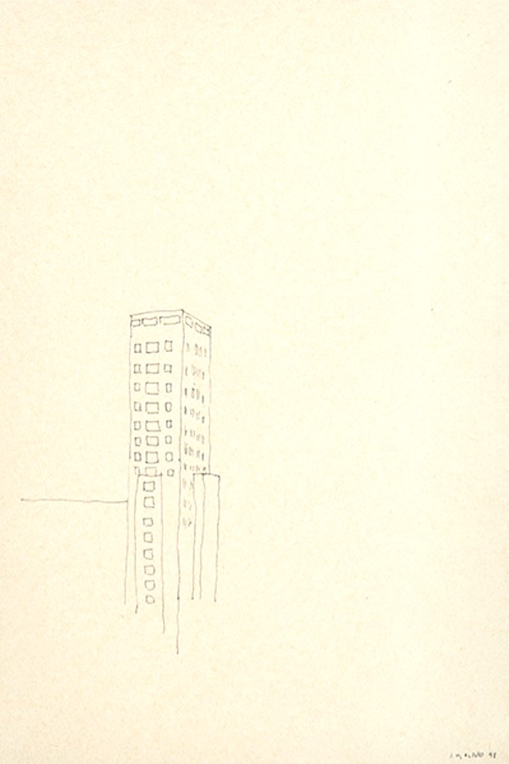
= FICHA TÉCNICA.

+ AUTOR: JOSÉ MANUEL BALLESTER.
+ TÍTULO: “Arquitectura”.
+ MEDIDAS: 29 x 19 centímetros (sin marco).
+ SOPORTE: Papel.
+ TÉCNICA: Tinta sobre papel.
+ AÑO: 1998.
+ Firmada y fechada (1998).

